ESTOMATOLOGÍA INTEGRAL VI
TEMA III: El Análisis de la Situación de Salud

Clase Taller No. 1

EL ANÁLISIS DE LA SITUACIÓN DE SALUD

SUMARIO

- El Análisis de la Situación de Salud. Definición. Antecedentes históricos
- Problema de Salud. Definición
- Situación de Salud. Definición
- Etapas del ASS
- Fuentes de información
- Primera etapa: Caracterización de la población

OBJETIVOS

- Explicar las principales características del ASS
- Identificar las etapas del ASS
- Identificar las fuentes de obtención de la información

BIBLIOGRAFIA:
- Programa Nacional de Atención Integral a la Población.
- Materiales complementarios.

Estimado estudiante:
La clase taller de hoy te pondrá en contacto con una de las herramientas más importantes para tu trabajo profesional pues te permitirá conocer la situación de salud bucal de la población que se te asigne y poder actuar en consecuencia para mejorar su estado de salud, en particular, la salud bucal.
Tendrá un primer momento en que podrás leer y estudiar todo lo relacionado con la temática que aparece en el sumario en tu computadora, podrás hacerle preguntas a tu profesor así como comentarios, luego en un segundo momento podrás trabajar en equipo, con tus compañeros, en particular trabajarás con las fuentes de información para el ASS.
INTRODUCCIÓN

En el ámbito de la atención primaria de salud, el ANÁLISIS DE LA SITUACIÓN es el proceso de recogida de datos y su posterior transformación en información, que permite conocer cuáles son los problemas y necesidades de salud de la población y los factores que las determinan”. Básicamente, consiste en una descripción detallada de la propia comunidad y del estado de salud de sus habitantes, así como de los factores responsables de dicho estado de salud, de las características de las prestaciones sanitarias que recibe la población y de los problemas y necesidades sentidos por ésta

Te comento que no es un proceder nuevo sino que tiene su Historia
El término de Diagnóstico de Salud aparece por primera vez en la literatura científica en la década del 50 para referirse al nivel de salud de una comunidad.
En 1957 la OMS dio a conocer un informe de un grupo de estudio sobre la medición del nivel de salud recomendando el uso de indicadores sanitarios.
En España se comenzó a utilizarse de manera esporádica a partir de los años 70 y en la década de los 80 se generalizó como metodología de trabajo en la Atención Primaria de Salud
En Cuba a partir de la implantación de la medicina comunitaria, a mediados de la década del 70, el análisis de la situación de salud (ASS) apareció en el espectro sanitario cubano concebido como instrumento de utilización permanente. En ese entonces se le llamaba Diagnóstico de Salud, toma fuerza en la década de los 80 con la implantación del Modelo del Médico y la Enfermera de la familia, Más tarde se le comenzó a llamar Análisis de la Situación de Salud al incorporar la participación de la población en la identificación de sus propios problemas y necesidades y en la toma de decisión de cómo resolver los mismo.

El ASS es un instrumento de la Epidemiología

Te recuerdo que el estado de salud de la población se puede medir y que se utilizan diferentes indicadores, que en el caso de la salud bucal, se denominan índices

DESARROLLO
El ASS es una investigación en Salud Pública. Se le han dado múltiples definiciones entre las más conocidas y aceptadas están las siguientes:
- Se define como la metodología empleada para identificar y priorizar los problemas de salud de una comunidad determinada.
- Es un proceso mediante el cual los servicios de salud junto a la comunidad realiza una descripción y explicación del perfil socio epidemiológico de un área determinada, del comportamiento del proceso salud – enfermedad y las interrelaciones del ambiente y entre ellos.”
- Es un instrumento científico metodológico útil, para identificar, priorizar y solucionar problemas de salud comunitarios.

Como puedes observar todas las definiciones hablan de:

Instrumento

Proceso

Metodología

Para

Solucionar
Problemas
Identificar
Problemas
Priorizar
Problemas

Para comprender mejor esta metodología vamos a precisar algunos conceptos básicos que ya tú has estudiado en otras asignaturas pero que vamos a recordar

COMUNIDAD

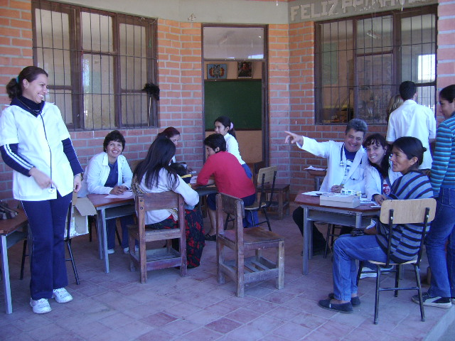

Es un grupo de personas que interactúan con un relativo grado de armonía, que tienen intereses y objetivos comunes, que comparten características sociales, culturales y económicas, que están sometidas a los mismos factores ambientales

PROBLEMA

- Brecha existente entre lo que un determinado actor social espera encontrar y lo que en realidad existe.
- Cuando lo esperado no se corresponde con lo observado
- Cuando hay una desviación o situación deficiente con relación a lo que se considere conveniente u óptimo.
SITUACIÓN DE SALUD:

La situación de salud representa el conjunto de problemas de salud de colectividades humanas y formaciones sociales que expresan sus formas de vida cotidiana, en sus dimensiones: general, modo de vida; particular, condiciones de vida y singular, estilos de vida.

En la asignatura Estomatología Integral V, del semestre anterior, estudiaste las Determinantes del Estado de Salud de la Población, ¿las recuerdas? Pues bien estas son:
Modo, condiciones y estilos de Vida


Medio Ambiente


Biogenética



Organización de los Servicios de Salud

Te comento que la IMPORTANCIA del Análisis de la Situación de Salud es:
Contribuir con la información que los profesionales, a cargo de la salud de comunidades, requieren para llevar a cabo los procesos de conducción y toma de decisiones en términos de salud.
En el segundo tema de esta asignatura estudiaste todo lo relacionado con la Gestión en Salud, pues bien, el ASS es una de las etapas más importantes en el proceso de la Planificación Sanitaria

Ya sabes en qué consiste el ASS, sabes la importancia del mismo ahora te propongo estudiar sus etapas o momentos:

MOMENTOS O ETAPAS DEL ASS

Existen variaciones según autores e investigadores en cuanto a lo que se definen como etapas o momentos del ASS.
Por supuesto el primer paso es delimitar la población que va a ser objeto del proceso, es decir se le asigna a cada estomatólogo, o equipo de salud, o consultorio del médico de familia un determinado número de personas que constituye la población a atender para proceder a:
- Caracterización de la población
- Descripción de la situación salud enfermedad por determinantes.
- Identificación de problemas
- Priorización de problemas
- Análisis causal
- Plan de intervención
- Evaluación

Comenzaremos por explicar los aspectos que se deben tener en cuenta para hacer la caracterización de lo población asignada:
1. Caracterización de la población
- Delimitación geográfica: con quien limita al norte, al sur , al este u oeste
- Organización político administrativa: Circunscripción y Consejo Popular
- Tipo de comunidad: Urbana, rural; etc
- Principales entidades: económicas y sociales, centros laborales, educacionales, etc, transporte público, existencia de parques de áreas recreativas,etc.
- Características demográficas: fundamentalmente la estructura de la población por edad y sexo,(pirámide poblacional) fecundidad, natalidad, migraciones,
- Grupos más vulnerables: Embarazadas, madres con niños menores de un año, discapacitados físicos y mentales, población menor de 19 años, adulto mayor, personas con enfermedades crónicas, personas con VIH, otros grupos.

2. Descripción de la situación salud enfermedad por determinantes.
- Modo y estilos de vida.
  - Nivel de ingreso: satisfacción de necesidades básicas
  - Hacinamiento
  - Ocupación, principales fuentes de trabajo, trabajos más frecuentes. Percápita familiar
  - Nivel de escolaridad de la población adulta
  - Alimentación. Hábitos alimentarios. Dieta cariogénica
  - Hábitos nocivos: tabaquismo, alcoholismo, drogadicción
  - Sedentarismo
  - Obesidad
  - Cultura sanitaria.
  - Otros hábitos
  - Funcionamiento familiar
  - Actitud de la familia ante la salud y la enfermedad
  - Desempleo
  - Organizaciones comunitarias
  - Violencia
  - Personas solas o abandonadas
  - Mendicidad
  - Grupos de apoyo social
  - Respeto a las minorías
  - Instalaciones deportivas
- Biología Humana
- Edad
- Sexo
- Enfermedades hereditarias
- Predisposición a enfermedades
- Problemas congénitos
- Índices antropométricos
- Medio ambiente
- Condiciones climáticas
- Suministro de agua
- Disposición de residuales líquidos y sólidos
- Contaminación atmosférica, suelos, agua
- Condiciones higiénico sanitarias del entorno
- Condiciones urbanísticas
- Condiciones de la vivienda: viviendas inseguras e insalubres
- Presencia de animales domésticos
- Presencia de vectores
- Higiene y seguridad del medio laboral
- Higiene y seguridad del medio escolar
- Seguridad vial
- Industrias peligrosas
- Otras que se consideren
- Organización de los servicios de salud
- Accesibilidad económica, jurídica, geográfica. Legislación sanitaria
- Instituciones de salud del área y su interrelación con los servicios estomatológicos
- Servicios de atención primaria
- Servicios de atención especializada
- Cobertura de la atención estomatológica

FUENTES DE INFORMACIÓN
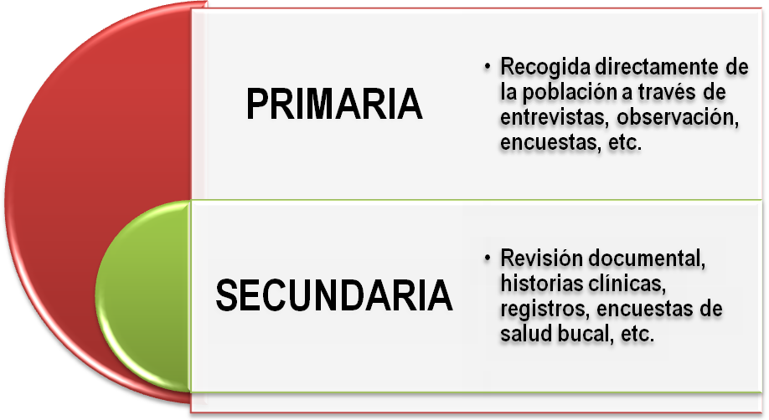

Una de las principales fuentes de información para realizar el ASS en Estomatología es la Historia de Salud Bucal Familiar que se puede considerar como una fuente de información primaria pues se confecciona en el momento de la visita a las familias y se obtienen los datos de la entrevista y examen a los miembros de las mismas.
En la clase práctica que tendrás la próxima semana tendrás la oportunidad de familiarizarte con la Historia de salud bucal familiar para que puedas en la educación en el trabajo, en la visita a las familias, aplicarla con éxito
¡TE DESEAMOS EXITOS!

